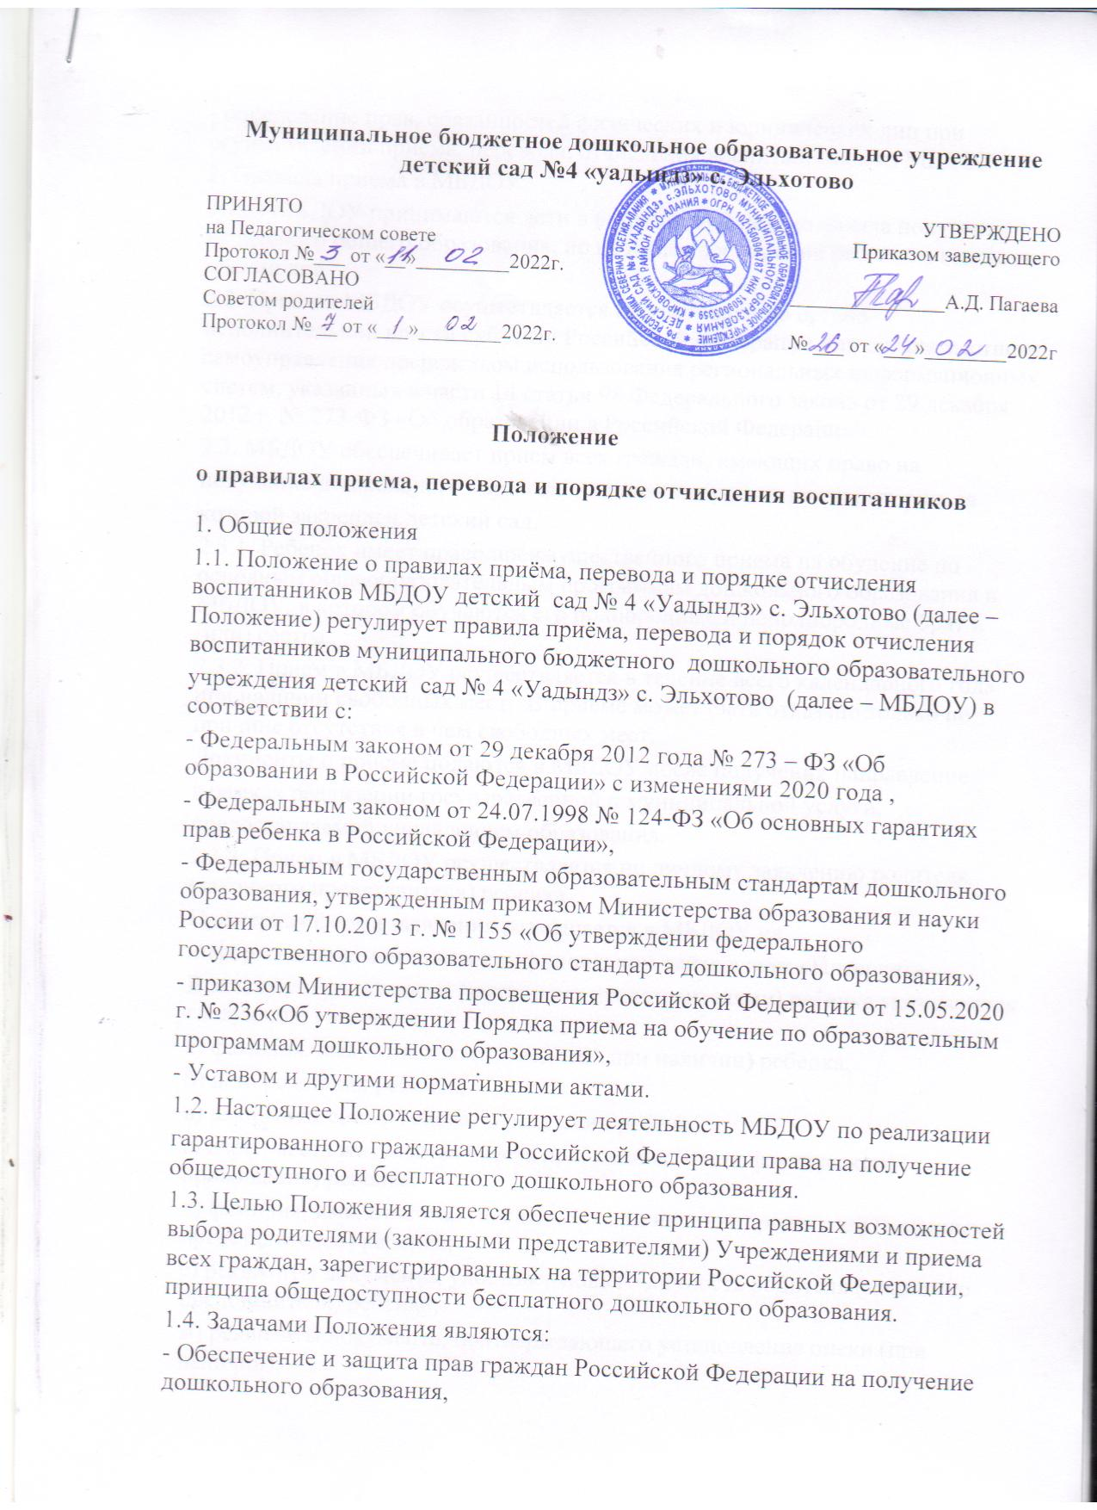- определение прав, обязанностей физических и юридических лиц при осуществлении приема, перевода, отчисления воспитанников из МБДОУ.
2. Правила приема в МБДОУ
2.1. В МБДОУ принимаются дети в возрасте от 2 лет до начала получения начального общего образования, но не позже достижения ребенком возраста восьми лет.
2.2. Прием в МБДОУ осуществляется по направлению органа исполнительной власти субъекта Российской Федерации или органа местного самоуправления посредством использования региональных информационных систем, указанных в части 14 статьи 98 Федерального закона от 29 декабря 2012 г. № 273-ФЗ «Об образовании в Российской Федерации».
2.3. МБДОУ обеспечивает прием всех граждан, имеющих право на
получение дошкольного образования и проживающих на территории, за
которой закреплен детский сад.
2.3.1. Ребенок имеет право преимущественного приема на обучение по основным общеобразовательным программам дошкольного образования в МБДОУ, в котором обучаются его полнородные и неполнородные брат и (или) сестра.
2.3.2. Прием в МБДОУ осуществляется в течение всего календарного года при наличии свободных мест. В приеме может быть отказано только по причине отсутствия в нем свободных мест.
Документы о приеме подаются в МБДОУ после получения направление
в рамках реализации государственной и муниципальной услуги,
предоставляемой управлением образования.
2.3.3. Прием в МБДОУ осуществляется по личному заявлению родителя (законного представителя) ребенка.
Примерная форма заявления размещается в МБДОУ на
информационном стенде и на официальном сайте в сети «Интернет».
В заявлении родителями (законными представителями) ребенка указываются следующие сведения:
а) фамилия, имя, отчество (последнее - при наличии) ребенка;
б) дата рождения ребенка;
в) реквизиты свидетельства о рождении ребенка;
г) адрес места жительства (места пребывания, места фактического проживания) ребенка;
д) фамилия, имя, отчество (последнее - при наличии) родителей (законных представителей) ребенка;
е) реквизиты документа, удостоверяющего личность родителя (законного представителя) ребенка;
ж) реквизиты документа, подтверждающего установление опеки (при наличии);
з) адрес электронной почты, номер телефона (при наличии) родителей (законных представителей) ребенка;
и) о выборе языка образования, родного языка из числа языков народов Российской Федерации, в том числе русского языка как родного языка;
к) о потребности в обучении ребенка по адаптированной образовательной программе дошкольного образования и (или) создании специальных условий для организации обучения и воспитания ребенка-инвалида в соответствии с индивидуальной программой реабилитации инвалида (при наличии);
л) о направленности дошкольной группы;
м) о необходимом режиме пребывания ребенка;
н) о желаемой дате приема на обучение.
В заявлении дополнительно указываются сведения о наличии права на специальные меры поддержки (гарантии) отдельных категорий граждан и их семей (при необходимости).
2.3.4. При наличии у ребенка братьев и (или) сестер, проживающих в одной с ним семье и имеющих общее с ним место жительства родители (законные представители) дополнительно в заявлении для направления указывают фамилию (-ии), имя (имена), отчество(-а) (последнее – при наличии) братьев и (или) сестер.
2.4. Для приема в МБДОУ родители (законные представители) предъявляют следующие документы:
- документ, удостоверяющий личность родителя (законного представителя) ребенка, либо документ, удостоверяющий личность иностранного гражданина или лица без гражданства в Российской Федерации в соответствии со статьей 10 Федерального закона от 25 июля 2002 г. №
115-ФЗ «О правовом положении иностранных граждан в Российской Федерации»;
- свидетельство о рождении ребенка или для иностранных граждан и лиц без гражданства – документ(-ы), удостоверяющие личность ребенка и подтверждающий(е) законность представления прав ребенка;
- документ, подтверждающий установление опеки (при необходимости);
- свидетельство о регистрации ребенка по месту жительства или по месту пребывания на закрепленной территории или документ, содержащий сведения о месте пребывания, месте фактического проживания ребенка;
- документ психолого-медико-педагогической комиссии (при необходимости);
- родители (законные представители) ребенка, являющиеся иностранными гражданами или лицами без гражданства, дополнительно предъявляют документ, подтверждающий право заявителя на пребывание в Российской Федерации. Иностранные граждане и лица без гражданства все документы представляют на русском языке или вместе с заверенным переводом
на русский язык.
2. 5. Для приема родители (законные представители) ребенка дополнительно предъявляют в МБДОУ медицинское заключение.
2.6. Дети с ограниченными возможностями здоровья принимаются на обучение по адаптированной образовательной программе дошкольного образования только с согласия родителей (законных представителей) и на основании рекомендаций психолого-медикопедагогической комиссии.
2.7. Копии предъявляемых при приеме документов хранятся в МБДОУ.
2.8. Требование представления иных документов для приема детей в МБДОУ в части, не урегулированной законодательством об образовании, не допускается.
2.9. Заявление о приеме в МБДОУ и копии документов регистрируются руководителем МБДОУ, ответственным за прием документов, в журнале приема заявлений о приеме в МБДОУ. После регистрации родителю (законному представителю) ребенка выдается документ, заверенный подписью заведующего, содержащий индивидуальный номер
заявления и перечень представленных при приеме документов.
2.10. Ребенок, родители (законные представители) которого не представили необходимые для приема документы в соответствии с пунктом 2.4. настоящего Положения, остается на учете и направляется в МБДОУ после подтверждения родителем (законным представителем) нуждаемости в предоставлении места.
2.11. При приеме детей в МБДОУ последнее обязано ознакомить родителей (законных представителей) с Уставом, лицензией на осуществление образовательной деятельности, с образовательными программами и другими документами, регламентирующими организацию и осуществление образовательной деятельности, права и обязанности воспитанников.
Копии указанных документов, информация о сроках приема документов, указанных в пункте 2.4. настоящего Положения, размещаются на информационном стенде МБДОУ и на официальном сайте в информационно-телекоммуникационной сети «Интернет».
Факт ознакомления родителей (законных представителей) ребенка, в том числе через официальный сайт МБДОУ, с данными документами фиксируется в заявлении о приеме и заверяется личной подписью родителей (законных представителей).
Подписью родителей (законных представителей) ребенка фиксируется согласие на обработку их персональных данных и персональных данных ребенка в порядке, установленном законодательством Российской Федерации.
2.12. По состоянию на 1 сентября каждого года заведующий МБДОУ утверждает приказом количественный состав сформированных групп. При поступлении ребенка в детский сад издается приказ о его зачислении в МБДОУ в течение трех рабочих дней. Приказ о зачислении в трехдневный срок после издания размещается на информационном стенде
МБДОУ. На официальном сайте МБДОУ в сети Интернет размещаются реквизиты приказа, наименование возрастной группы, число детей, зачисленных в указанную возрастную группу.
2.13. Заведующий МБДОУ ведет «Книгу учета движения детей»,
которая предназначена для регистрации сведений о детях, родителях (законных представителях) и контроля за движением контингента детей. «Книга учета движения детей» должна быть прошнурована, пронумерована и скреплена печатью МБДОУ.
2.14. Взаимоотношения между МБДОУ и родителями (законными представителями) регулируются договором, который составляется в 2 экземплярах с выдачей одного экземпляра договора родителям (законным представителям).
2.15. Зачисление воспитанников оформляется приказом руководителя МБДОУ в течение трех рабочих дней после заключения договора. Информация о зачислении в трехдневный срок после издания размещается на информационном стенде и на официальном сайте МБДОУ в сети «Интернет».
2.16. В приеме в муниципальную образовательную организацию может быть отказано только по причине отсутствия в ней свободных мест, за исключением случаев, предусмотренных статьей 88 Федерального закона от 29 декабря 2012 года N 273-ФЗ "Об образовании в Российской Федерации" (Собрание законодательства Российской Федерации, 2012, N 53, ст.7598; 2019, № 30, ст. 4134).
2.17. На каждого ребенка, зачисленного в МБДОУ, оформляется личное дело, в котором хранятся все представленные родителями (законными представителями) ребенка документы.
3. Прием детей в порядке перевода из другой образовательной организации.
3.1. Прием в МБДОУ детей, ранее посещавших другие дошкольные образовательные организации, осуществляется в соответствии с требованиями, установленными разделом 2 настоящих Положения.
4. Порядок перевода воспитанников из одной возрастной группы в другую
4.1.Перевод воспитанников из одной возрастной группы в другую осуществляет заведующий МБДОУ на основании приказа.
4.2.Воспитанники МБДОУ переводятся из одной возрастной группы в другую в следующих случаях:
- ежегодно в сентябре месяце при массовом переводе из одной группы в другую, в связи с достижением соответствующего возраста для перевода;
- по заявлению родителей (законных представителей), при наличии свободных мест в желаемой группе, с учетом возраста ребенка.
4.3. Временное объединение детей различного возраста в одной группе осуществляется при необходимости в случаях сокращения количества детей в группе (карантин, летний период, период ремонтных работ) и не является переводом из одной возрастной группы в другую.
4.4. За ребенком сохраняется место в МБДОУ на период его болезни, отпуска родителей (законных представителей), санаторно-курортного лечения ребенка и в иных случаях по заявлению родителей (законных представителей).
5. Порядок отчисления из МБДОУ
5.1.Образовательные отношения прекращаются:
а) в связи с получением образования (завершением обучения по основной образовательной программе дошкольного образования и поступлении воспитанника в образовательную организацию для получения начального общего образования);
б) по инициативе родителей (законных представителей) воспитанника:
-в случае перевода воспитанника для продолжения обучения по образовательной программе дошкольного образования в другую организацию осуществляющую образовательную деятельность;
-в случае выбора родителями (законными представителями) воспитанника (до завершения освоения им образовательной программ дошкольного образования) иной формы получения образования и формы обучения (получения детьми дошкольного образования вне образовательной организации в форме семейного образования);
в) по обстоятельствам, не зависящим от воли ребенка, или родителей (законных представителей) воспитанника и МБДОУ, в том числе в случае ликвидации МБДОУ.
5.2. В случаях, указанных в настоящем Положении, отчисление воспитанника осуществляется на основании заявления родителей (законных представителей) воспитанника.
6.Порядок восстановления воспитанников
6.1. Воспитанник, отчисленный из МБДОУ по инициативе родителей (законных представителей) до завершения освоения образовательной программы, имеет право на восстановление, по заявлению родителей (законных представителей) при наличии в МБДОУ свободных мест.
6.2. Основанием для восстановления воспитанника является распорядительный акт (приказ) заведующего МБДОУ, осуществляющего образовательную деятельность, о восстановлении.
6.3. Права и обязанности участников образовательного процесса, предусмотренные законодательством об образовании и локальными актами МКДОУ возникают с даты восстановления воспитанника в МБДОУ.

